USO DE HERRAMIENTAS TIC APLICADAS A LA EDUCACIÓN

GOOGLE APPS: USO DE GOOGLE DRIVE – TRABAJO COLABORATIVO
CREAR: DOCUMENTOS DE TEXTO, HOJAS DE CALCULO Y PRESENTACIONES

TALLER 1 DE 3 – CREAR DOCUMENTO DE TEXTO CON GOOGLE DRIVE
El primer taller consiste en elaborar un documento de texto, similar a los elaborados en Microsoft Word. Para hacerlo lograrlo lleve a cabo las siguientes indicaciones
- Acceda a su cuenta de correo en Gmail. Si aún no tiene una cuenta Gmail, debe crearla.
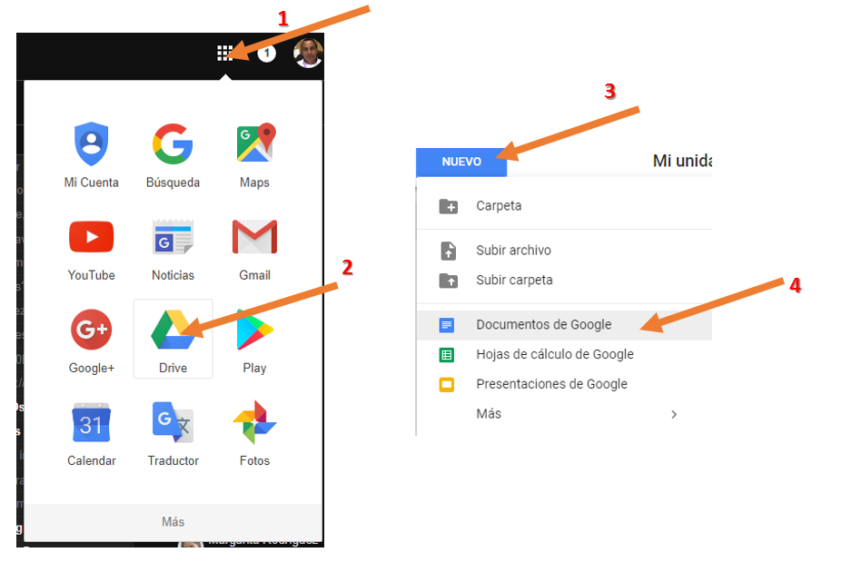
- Una vez dentro de su cuenta de correo de gmail, entrar a “Google Drive” y seleccionar la opción de “Documentos de google” tal como lo indican la imagen en los pasos 1 al 4.
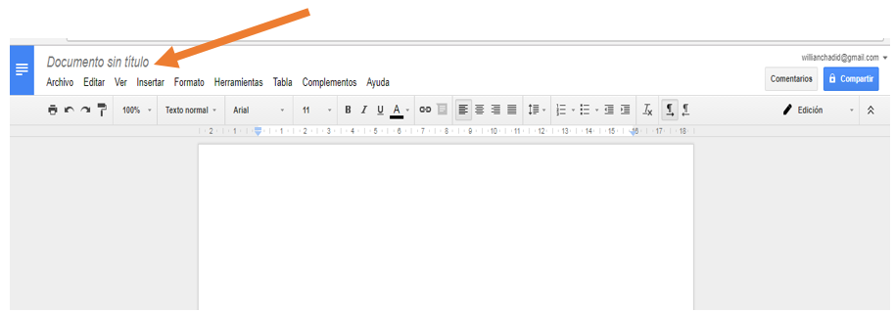
- Asignar un nombre al documento

- Escribir los nombre y correos electrónicos de los compañeros de trabajo. Posteriormente agregar o copiar un párrafo corto de 4 a 5 líneas y colocarlo justificado.
- Realizar por lo menos dos comentarios a determinadas partes del escrito. Primero debe seleccionar la parte del texto que desea hacerle comentario y después si presionar el botón “Comentarios”

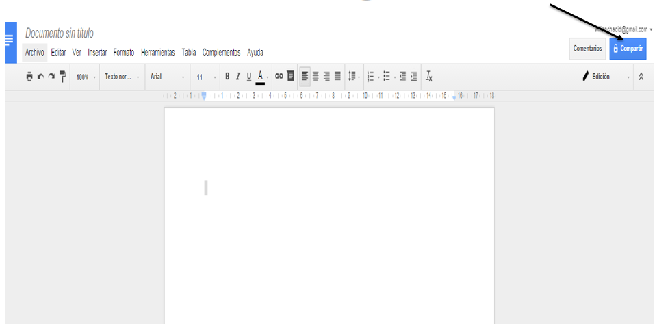
- A partir de este punto comenzará a trabajar de manera colaborativa. Comparta el documento con los compañeros de la fila y deles permiso de edición.
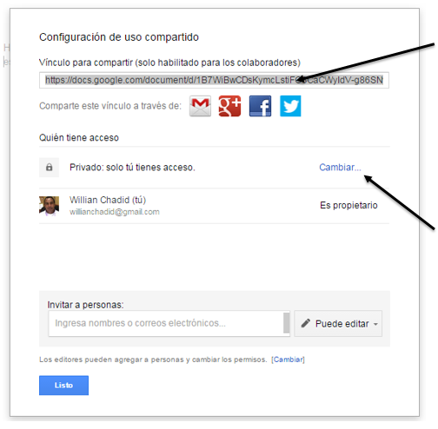
- Explore las siguientes opciones al momento de compartir el documento
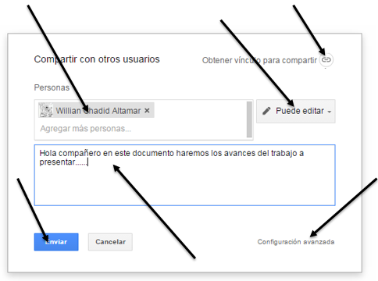

- Póngase de acuerdo con sus compañeros en cuál de los documentos compartidos van a trabajar.

- Revise su “email” o la carpeta “Compartidos conmigo” de Google Drive, para abrir el documento acordado e iniciar el trabajo colaborativo.

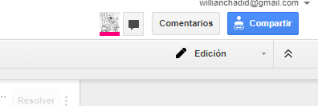
- Al abrir el documento de trabajo identificar la utilidad chat la cual usarán para ponerse de acuerdo en algunas decisiones a tomar posteriormente

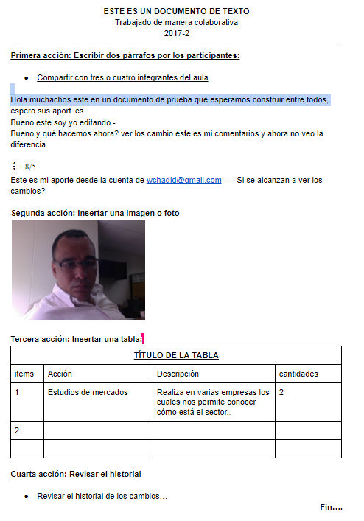
- El documento a elaborar tendrá un aspecto similar al mostrado en la gráfica y para ello siga las orientaciones dadas debajo de la imagen, para las cuales se deberán poner en acuerdo

- Con los integrantes del equipo y por medio de la utilidad “Chat” establecer cómo van a realizar las siguientes acciones. Todos deben aportar:

  - Cada integrante del grupo debe escribir o copiar un párrafo de por lo menos (4) cuatro líneas sobre cualquier tema.
  - Inserta una imagen
  - Poner un título al texto centrado, color rojo, negrita y con un tamaño de letra entre 15 y 30.
  - Insertar una tabla de tres filas por dos columnas y registra información en ella.
  - Insertar un hipervínculo/enlace/link a un elemento externo, ya sea una página web, video, documento o imagen.
  - Insertar un texto con viñetas.
  - Revisar los cambios en el historial de cambios para ver qué aportes ha realizado cada uno.
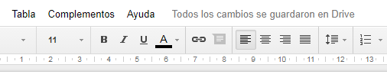
  - Agregar comentarios al texto escrito por sus compañeros, haciendo uso de la utilidad “comentarios”
  - Agregar comentarios al documento, haciendo uso de la utilidad “comentarios”

………………………………………..Continuar con el taller 2

TALLER 2 de 3– CREAR UNA HOJA DE CÁLCULO CON GOOGLE DRIVE
Para este taller se elaborará una hoja de cálculo similar a las elaboradas en Microsoft Excel. Se sugiere que el taller se haga de manera individual aunque si lo desea puede acordar con su(s) compañeros trabajar colaborativamente

- Estando en la cuenta de Gmail, entrar a “Google Drive” y seleccionar la opción de “Hojas de cálculo”
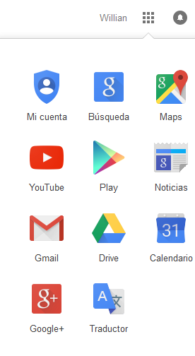
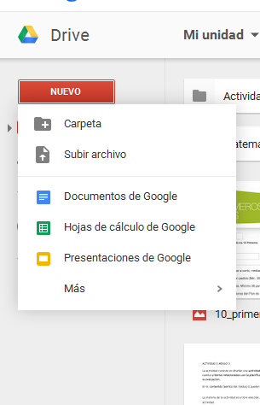
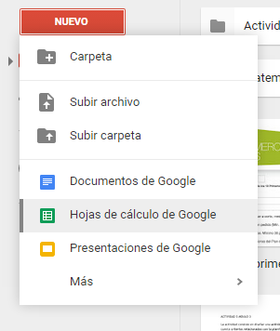

- Asignarle un nombre al documento.

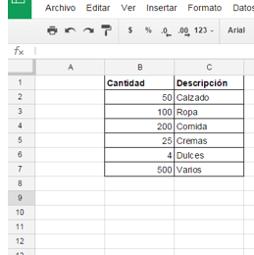
- Crear una tabla de 2 filas 2 columnas, una de ella con números y otra con texto que se puedan tabular.

- Inserte un gráfico para tabular la información

- El documento elaborado debe tener una apariencia similar a esto

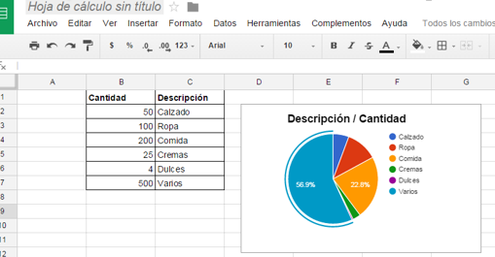
………………………………………..Continuar con el taller 3

TALLER 3 de 3 – CREAR UNA PRESENTACIÓN CON GOOGLE DRIVE
En esta ocasión con su(s) compañero(s) van a elaborar una presentación de por lo menos 4 diapositivas.
- Estando en la cuenta de Gmail, entrar a “Google Drive” y seleccionar la opción de “Presentaciones de google”

- Comparta el documento creado con su(s) compañero(s)
- Asignar un nombre al documento
- Seleccionar un tema gráfico/visual para la presentación
- Una de las diapositivas deben contener los integrantes del grupo
- En otra colocar información con viñetas e insertar una imagen
- En otra colocar información invitando a consultar una página web y dejar el enlace a la página web
- En otra insertar un video
- De manera adicional puede decidir colocar transiciones a los elementos de la presentación
- La presentación elaborada tendría una presentación similar a la que comparte en este enlace (clic para ver)…………………………………………….fin

